ใบงานที่ 8 การสร้าง Use Case Diagram นัดตรวจ ศุกร์ 24/07/2569

วิชา: หลักการวิเคราะห์และออกแบบระบบเชิงวัตถุ | ระดับ: ปวช.

ข้อมูลนักเรียน
- ชื่อ-นามสกุล: น.ส. ณัฐสินี พิรักษา
- รหัสนักเรียน: 69219010015
- ชั้น/กลุ่ม: ปวช. สท 1/1

ส่วนที่ 1: ทฤษฎีพื้นฐาน

1.1 ความหมายและความสำคัญ
ก) Use Case Diagram คืออะไร?
คำตอบ: Use Case Diagram คือ แผนภาพที่ใช้แสดงการทำงานของระบบในมุมมองของผู้ใช้งาน (User's Perspective) โดยเป็นส่วนหนึ่งของภาษา UML (Unified Modeling Language) แผนภาพนี้จะช่วยอธิบายว่าระบบสามารถทำอะไรได้บ้าง และมีใครหรือสิ่งใดภายนอกระบบเข้ามาปฏิสัมพันธ์กับระบบบ้าง โดยไม่สนใจกลไกการทำงานภายในเชิงลึก
ข) Use Case Diagram มีความสำคัญอย่างไร?
คำตอบ: Use Case Diagram มีความสำคัญต่อกระบวนการพัฒนาซอฟต์แวร์ในหลายด้าน ดังนี้:
รวบรวมความต้องการ (Requirement Gathering): ช่วยในการจับประเด็นและสรุปความต้องการของลูกค้าหรือผู้ใช้งานให้ออกมาเป็นภาพที่เข้าใจง่ายสร้างความเข้าใจที่ตรงกัน
(Communication Tool): เป็นสื่อกลางในการสื่อสารระหว่างทีมพัฒนา (นักวิเคราะห์ระบบ, โปรแกรมเมอร์) กับผู้ใช้งานหรือลูกค้า เพื่อให้เห็นภาพระบบตรงกัน ลดความผิดพลาดในการตีความกำหนดขอบเขตของระบบ (System Scope): ช่วยแสดงให้เห็นชัดเจนว่าระบบทำอะไรได้บ้าง (อะไรที่อยู่ภายในกล่องข้อความขอบเขตระบบ) และอะไรที่ระบบไม่ทำใช้เป็นฐานในการทดสอบ
(Basis for Testing): นักทดสอบระบบ (Tester) สามารถนำ Use Case ไปใช้วางแผนสร้างกรณีทดสอบ (Test Cases) เพื่อตรวจสอบว่าระบบทำงานได้ครบถ้วนตามที่ออกแบบไว้จริงหรือไม่

1.2 องค์ประกอบของ Use Case Diagram
จงอธิบายและวาดสัญลักษณ์ขององค์ประกอบต่อไปนี้:
องค์ประกอบ | สัญลักษณ์ | คำอธิบาย
Actor |  | ผู้ใช้งานหรือระบบภายนอกที่มีปฏิสัมพันธ์โดยตรงกับระบบ โดยเป็นผู้ส่งหรือรับข้อมูลจากระบบ (ไม่นับเป็นส่วนหนึ่งภายในระบบ)
Use Case |  | ฟังก์ชัน หน้าที่ หรือกิจกรรมที่ระบบสามารถทำได้เพื่อตอบสนองความต้องการของ Actor
System Boundary |  | ขอบเขตของระบบที่กําลังพัฒนา ช่วยแยกสิ่งที่อยู่ภายในระบบและภายนอกระบบ
Association |  | เส้นแสดงความสัมพันธ์และการติดต่อสื่อสารกันระหว่าง Actor กับ Use Case
Include |  | ความสัมพันธ์ที่ Use Case หลัก "จำเป็น" ต้องเรียกใช้งานฟังก์ชันย่อยนั้นเสมอ ขาดไม่ได้
Extend |  | ความสัมพันธ์ที่เป็นฟังก์ชันเสริม จะเกิดขึ้นก็ต่อเมื่อ "เข้าเงื่อนไขเฉพาะ" เท่านั้น (ไม่จำเป็นต้องเกิดทุกครั้ง)

ส่วนที่ 2: การระบุ Actor และ Use Case

สถานการณ์: ระบบร้านค้าออนไลน์
บริษัทต้องการพัฒนาระบบร้านค้าออนไลน์ มีรายละเอียดดังนี้:
- ลูกค้า สามารถสมัครสมาชิก เข้าสู่ระบบ ค้นหาสินค้า เพิ่มสินค้าในตะกร้า สั่งซื้อสินค้า และชำระเงิน
- ผู้ดูแลระบบสามารถจัดการข้อมูลสินค้า จัดการคำสั่งซื้อ และดูรายงานการขาย
- ระบบธนาคารจะทำการตรวจสอบการชำระเงิน

2.1 การระบุ Actor
จงระบุ Actor ทั้งหมดที่เกี่ยวข้องกับระบบนี้:
Primary Actor (Actor หลัก):
- ลูกค้า
- ผู้ดูแลระบบ
Secondary Actor (Actor รอง) กรณีไม่ใช่คน:
- ระบบธนาคาร

2.2 การระบุ Use Case
จงระบุ Use Case ทั้งหมดสำหรับ Actor แต่ละตัว:
Use Case สำหรับลูกค้า:
- สมัครสมาชิก
- เข้าสู่ระบบ
- ค้นหาสินค้า
- เพิ่มสินค้าในตะกร้า
5. สั่งซื้อสินค้า
6. ชำระเงิน
Use Case สำหรับผู้ดูแลระบบ:
- จัดการข้อมูลสินค้า
- จัดการคำสั่งซื้อ
- ดูรายงานการขาย
Use Case สำหรับระบบธนาคาร:
- ตรวจสอบการชำระเงิน

ส่วนที่ 3: การวาด Use Case Diagram

3.1 Use Case Diagram พื้นฐาน
จงวาด Use Case Diagram สำหรับระบบร้านค้าออนไลน์ตามข้อมูลในส่วนที่ 2
พื้นที่สำหรับวาดแผนภาพ:

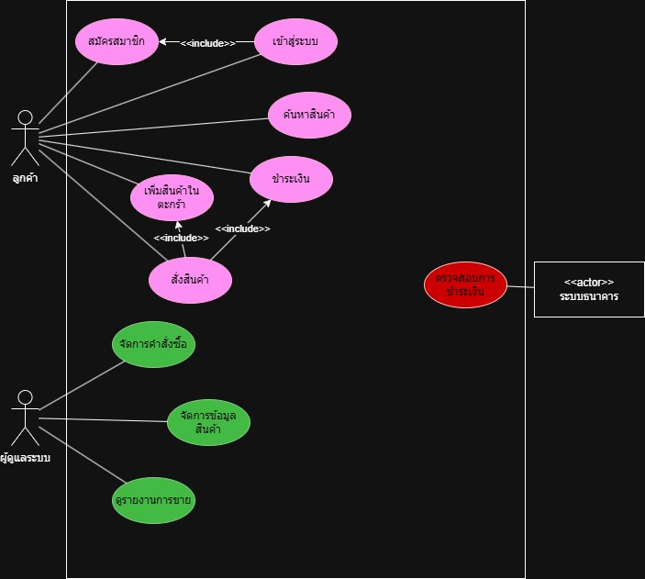

3.2 การแสดงความสัมพันธ์ Include และ Extend
สถานการณ์เพิ่มเติม:
- การสั่งซื้อสินค้าต้องมีการตรวจสอบสต็อกสินค้าเสมอ (Include)
- หากลูกค้าเป็นสมาชิกพิเศษ จะสามารถใช้คูปองส่วนลดได้ (Extend)
จงวาดแผนภาพแสดงความสัมพันธ์ Include และ Extend:

